UNIVERSIDADE DE COIMBRA, FACULDADE DE CIÊNCIAS E TECNOLOGIA
DEPARTAMENTO DE ENGENHARIA QUÍMICA
EXAME DE QUÍMICA FÍSICA
Leia atentamente todas as questões. Faça acompanhar a resolução dos problemas dos comentários que se lhe afigurem pertinentes. Deixe bem expressas as unidades que usar.

1ª QUESTÃO
Na produção de dióxido de enxofre (SO₂) uma das fases do processo consiste na liquefacção e armazenagem, segundo o esquema seguinte:

SO₂

O SO₂ dá entrada no condensador (C) a 7 atm e a 71 ºC e sai deste na forma de líquido saturado. Segue posteriormente para armazenagem. A pressão não sofre qualquer alteração na passagem da corrente de dióxido de enxofre pelo condensador. O condensador utiliza àgua como fluido refrigerante, e, esta, dá entrada no aparelho a 20ºC e sai a 80 ºC.
A armazenagem do SO₂ é feita a 4 atm em cilindros de aço, que podem conter 23 kg de líquido.
Determine:
- O volume dos cilindros de aço utilizados para armazenar o SO₂;
- a capacidade calorífica do gás perfeito do SO₂ à temperatura de entrada do condensador;
- o consumo de àgua de refrigeração no condensador (por mole de SO₂ que condensa) sabendo que a variação de entalpia do SO₂ no aparelho é de 22.6 kJ.mol⁻¹.

DADOS: Para o SO₂ (molécula linear)
M=64.063, T_{c} = 430.8 K, P_{c} = 77.8 atm, Z_{c} = 0.27
$C_{{P,m }^{L}}(H_{2}O)= \text{75}\text{.}4 J\text{.}{\text{mol}}^{−1}$
frequências dos modos normais de vibração: ν₁ =519 cm⁻¹, ν₂ = 1151 cm⁻¹, ν₃ =1361cm⁻¹
tenha em atenção que a função de Einstein é f(x) = x² e^{x} / (e^{x}-1)² onde x = 1.4388 (ν_{i}/T).
propriedades termodinâmicas generalizadas de vapores e líquidos saturados puros.

2ª QUESTÃO
Uma mole de etileno líquido puro, inicialmente a 140 K e a 1 atm é levada a um estado definido por P=10 atm e T= 160 K. Determinar a variação de volume observada na transformação.
DADOS: Para o etileno líquido V*(140 K, 1 atm)= 46.14 cm³.mol⁻¹; α_{P}=2.25×10⁻³ K⁻¹ e
k_{T}= 1.25×10⁻⁴ atm⁻¹.

3ª QUESTÃO
A temperatura de ebulição normal do benzeno é 80.1 ºC.
Estimar a pressão de vapor da mesma substância a 40 ºC. Note que o valor tabelado é 182 mm Hg.
SUGESTÃO: considere na resolução que $Δ_{L}^{G} S(T=\text{80}\text{.}1ºC)$= 87.86 J.mol⁻¹.K⁻¹.

4ª QUESTÃO
Considere a reacção de dissociação do N₂O₄ em NO₂ segundo

N₂O₄(g) ⇒ 2NO₂(g)
Determinar:
- a constante de equilíbrio à temperatura de 298.15 K;
- a percentagem de N₂O₄ que se dissocia quando 1 mol deste composto é aquecido à temperatura de 298 K e à pressão constante de 1 atm.

DADOS: ${ΔG}_{f,\text{298}}^{0}$ (N₂O₄(g)) = 97.89 kJ.mol⁻¹ , ${ΔG}_{f,\text{298}}^{0}$ (NO₂(g)) = 51.31 kJ.mol⁻¹ .
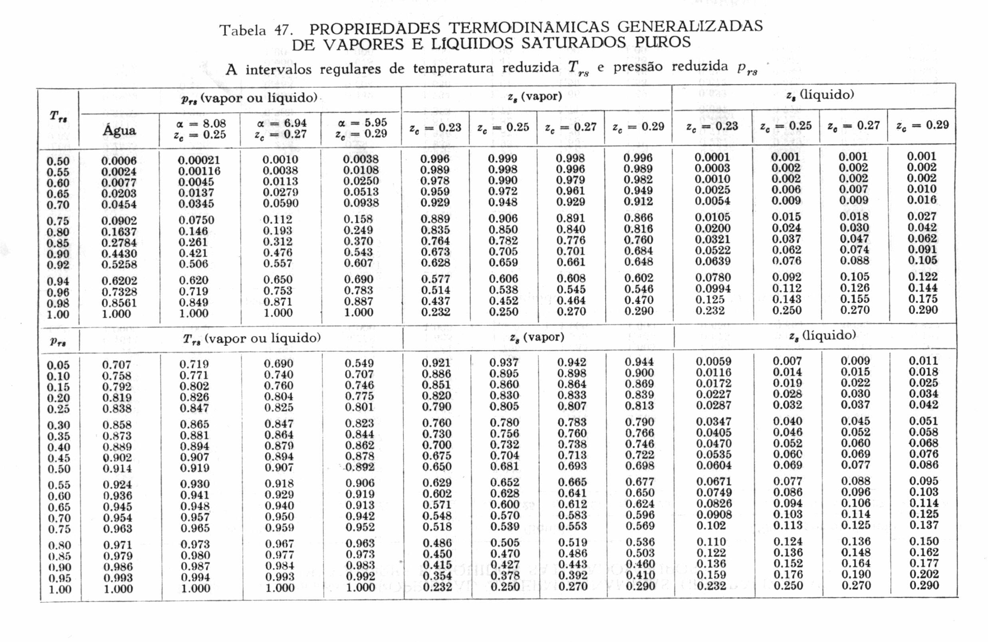

RESOLUÇÃO

1ª QUESTÃO

- As condições de armazenagem do SO₂ é no estado de líquido saturado. Para encontrar o volume dos cilindros teremos que conhecer a temperatura de vaporização (do equilíbrio líquido-gás) e o volume molar do líquido (saturado). Os valores destas duas propriedades obtêm-se consultando a tabela do Princípio dos Estados Correspondentes (fornecida no enunciado).

1 – Pressão de vaporização: Pr = 4 atm / 77.8 atm = 0.05 e para Zc = 0.27 obtem-se da tabela que
Tr = 0.69. Portanto T= (0.69) (430.8) = 297.3 K (ou 24 ºC).

2 – Da mesma tabela para Pr = 0.05 obtém-se que Z^{liq} = 0.009. Como o factor de compressibilidade é, por definição, Z= (PVm/RT) virá Vm = ZRT/P. Substituindo valores (4 atm = 4×101325 Pa = 405300 Pa):

$V_{m}^{L}=\frac{(0\text{.}\text{009})(8\text{.}\text{3145})(\text{297})}{\text{405300}}$= 5.484×10⁻⁵ m³.mol⁻¹ (= 54.84 cm³.mol⁻¹)

A quantidade de SO₂ a armazenar é (23×10³) g/(64.063 g.mol⁻¹) = 359 mol. Portanto o volume, V, dos cilindros será V= 359 × 5.484×10⁻⁵ = 0.0197 m³ (ou cerca de 20 l) .

- A capacidade calorífica do gás perfeito C_{P}⁰ é calculada pela relação

C_{P}⁰ = C_{V}⁰ + R

onde, C_{V}⁰, a capacidade calorífica a volume constante (do gás perfeito) é:

C_{V}⁰ = C_{V}⁰ (translacional) +C_{V}⁰ (rotacional) + C_{V}⁰ (vibracional)

C_{V}⁰ (translacional) = (3/2)R;
C_{V}⁰ (rotacional) = R (porque a molécula de SO₂ é linear) ;
C_{V}⁰ (vibracional) = $\sum_{i=1}^{3}{f(\text{xi})}$ , onde f(xi) são as funções de Einstein para os modos normais de vibração (3 = 3×3-6) cujos números de ondas são : ν₁ =519 cm⁻¹, ν₂ = 1151 cm⁻¹, ν₃ =1361cm⁻¹ .
Na tabela a seguir indicam-se as parcelas do cálculo de C_{V}⁰ (vibracional).

vibração xi f(xi) C_{V}⁰ (i) = f(xi) × R
1 2.17 0.685 5.70
2 4.81 0.192 1.59
3 5.69 0.110 0.916
TOTAL 8.206 ≈ R

Consequentemente, C_{V}⁰ = 3/2 R + R + 8.21 = 28.99 J. mol⁻¹. K⁻¹

e C_{P}⁰ = 28.99 + R = 37.30 J. mol⁻¹. K⁻¹.

- Como a pressão se mantém constante no condensador, a variação de entalpia é igual ao calor posto em jogo – pois se dH = SdT + VdP, a P=cte será dH=SdT, quer dizer dH=δQ já que δQ=SdT.
O aquecimento da água é devido á perda de energia (calor) por parte da corrente de SO₂ que atravessa o condensador – quer dizer, ocorre uma transferência de energia calorífica de 22.6 kJ por mol de SO₂ para a água. Então teremos para a água (a pressão constante):

$${\left(\frac{∂H}{∂T}\right)}_{P}=C_{P}$$

dH = C_{P} dT

e, integrando entre os limites de temperatura 293.15 K (20ºC) e 353.15 K (80ºC), obtemos o calor recebido (por mol),

$ΔH=\int{ C_{P}^{H2O}}\text{dT}$ .

A quantidade total de calor recebida pela água será:

22.6×10³ = (moles de água) × $ΔH=\int{ C_{P}^{H2O}}\text{dT}$ ,
ou

22.6×10³ = (moles de água) × (75.4) × (60)

donde moles de água = 5 moles/mol de SO₂

2ª QUESTÃO

Pretende-se calcular uma variação de volume originada por variações de pressão e temperatura. Portanto, interessa considerar V=V(P,T), logo
$\text{dV}={\left(\frac{∂V}{∂P}\right)}_{T}\text{dP}+{\left(\frac{∂V}{∂T}\right)}_{P}\text{dT}$ .
Como
$α_{P}=\frac{1}{V}{\left(\frac{∂V}{∂T}\right)}_{P}$ e $k_{T}=\frac{1}{V}{\left(\frac{∂V}{∂P}\right)}_{T}$
ficará
dV = -k_{T} V dP + α_{P} V dT
ou
d lnV = -k_{T} dP + α_{P} dT .

Integrando entre os estados inicial A, onde (P=1 atm e T= 140K) e o estado final B (onde P= 10 atm e T= 160K) virá
lnV_{B} = ln V_{A} - k_{T} (P_{B}-P_{A}) + α_{P} (T_{B} – T_{A})

lnV_{B} = ln (46.140) - 1.25×10⁻⁴ (10 - 1) + 2.25×10⁻³ (160-140) = 3.876

V_{B} = 48.21 ou seja $Δ_{A}^{B}V$= V_{B} – V_{A} = 48.21 – 46.140 = 2.069 cm³.mol⁻¹.

3ª QUESTÃO

Como se trata de uma situação de equilíbrio líquido-vapor o ponto de partida deverá ser a equação de Clausius-Clapeyron
$\frac{\text{dP}}{\text{dT}}= \frac{Δ_{L}^{G}H_{m}}{T Δ_{L}^{G}V_{m}}$ . (1)
Para a temperatura de ebulição normal (T_{b}= 80.1 ºC = 353.25 K) a pressão de vapor é de 760 mmHg (=1 atm). Como pretendemos calcular a pressão de vapor a uma temperatura inferior à de ebulição normal, então estaremos bastante afastados do ponto crítico. Nestas condições p0odemos considerar:
i) $V_{m}^{G}$>> $V_{m}^{L}$ (pois T << Tc);
ii) $V_{m}^{G}=\frac{\text{RT}}{P}$ (pois a pressão é suficientemente baixa para que o comportamento PVT do vapor possa ser descrito com suficiente rigor pela equação de estado dos gases perfeitos)
iii) $Δ_{L}^{G}H_{m}≃ \text{cte}$ (quando T << Tc).

Introduzindo estas aproximações na equação (1) vamos obter:

$$\frac{\text{dP}}{\text{dT}}= \frac{Δ_{L}^{G}H_{m}}{T \frac{\text{RT}}{P}}$$
ou seja:
$d \text{ln}P= \frac{Δ_{L}^{G}H_{m}}{R} \frac{\text{dT}}{T^{2}}$ .
Passando a integrar a equação anterior entre condições de ebulição normal (Tb,Pb) e um estado genérico de coordenadas (T,P) situado também na curva de vaporização, vamos obter:

$\int{}d \text{ln}P= \frac{Δ_{L}^{G}H_{m}}{R} \int{}\frac{\text{dT}}{T^{2}}$ ,

ou seja,

$$\text{ln}P= \text{ln}P_{b} + \frac{Δ_{L}^{G}H_{m}}{R} \left(\frac{1}{T_{b}} − \frac{1}{T}\right)$$
ou ainda;

$\text{ln}P= \left[\text{ln}P_{b} + \frac{Δ_{L}^{G}H_{m}}{R T_{b}}\right] − \frac{Δ_{L}^{G}{H_{m}}/R}{T}$. (2)
Dado que $Δ_{L}^{G} S(T=\text{80}\text{.}1ºC)$= 87.86 J.mol⁻¹.K⁻¹ será $Δ_{L}^{G} H_{m}(T=\text{80}\text{.}1ºC)$= Tb × 87.86 = 353.25 × 8786 = 31 038 J.mol⁻¹.
Entrando com este valor na equação (2) obtemos:

$\text{ln}P= \left[\text{ln}\text{760} + \frac{\text{31038}}{(8\text{.}\text{3145}) (\text{353}\text{.}\text{25})}\right] − \frac{\text{31038}}{\text{313}\text{.}\text{15}}$ , ln P = 5.28 , P= 196 mmHg.

4ª QUESTÃO

a) Para a reacção de dissociação do N₂O₄ em NO₂ ,

N₂O₄(g) ⇒ 2NO₂(g)

Temos para números estequiométricos, ν_{N2O4} = -1 e ν_{NO2} = +2 .
Para calcular a energia de Gibbs molar padrão (a P= 1 atm, a que corresponde o símbolo 0) da reacção, ${ΔG}_{r,\text{298}}^{0}$, recorremos à equação

$${ΔG}_{r,\text{298}}^{0} = \sum_{i}{ν_{i} }{ΔG}_{f,\text{298}}^{0} (i)$$

onde ${ΔG}_{f,\text{298}}^{0}$ (i) é a energia de Gibbs padrão de formação a 25 ºC do reagente ou produto genérico i. Teremos então

$${ΔG}_{r,\text{298}}^{0} = ν_{N2O4}{ΔG}_{f,\text{298}}^{0} (N_{2}O_{4}) + ν_{\text{NO}2} {ΔG}_{f,\text{298}}^{0}({\text{NO}}_{2})$$

ou seja,

${ΔG}_{r,\text{298}}^{0} = (−1) ×(\text{97}\text{.}\text{89}) + (2)×(\text{51}\text{.}\text{31})=4\text{.}\text{73} \text{kJ}\text{.}{\text{mol}}^{−1}$.

A energia de Gibbs padrão da reacção relaciona-se com a constante de equilíbrio, K, pela equação,

${ΔG}_{r,\text{298}}^{0}$=- R T ln K.

Para T= 298.15 K será, substituindo valores,

4.73 ×103 = -(8.3145)×(298.15)× ln K

donde vem que K= 0.148 .

- Consideremos que no início da reacção estavam presentes 1 moles de N₂O₄ e que α é a fracção deste composto que sofreu decomposição até se atingir o estado de equílibrio químico. Teremos

$α= \frac{1−n_{\text{eq}}}{1}$ donde n_{eq} = 1-α
e podemos considerar o seguinte esquema

N₂O₄(g)  2NO₂(g)
No início da reacção 1 mol 0 moles
No equilíbrio 1-α moles 2 α moles
TOTAL 1+α moles
Consequentemente as fracções molares no equilíbrio serão, (y = moles de i / total de moles),
$y_{N2O4}=\frac{1−α}{1+α}$ e $y_{\text{NO}2}=\frac{2α}{1+α}$ .

Teremos então

$K = \frac{{\left(\frac{2α}{1+α}\right)}^{2}}{\left(\frac{1−α}{1+α}\right)}$
ou seja,

$K= \frac{4 α^{2}}{1−α^{2}}$ .

Na alínea a) obteve-se K= 0.148 pelo que substituindo valores,

$$0\text{.}\text{148}= \frac{4 α^{2}}{1−α^{2}}$$

donde se obtém,

α = 0.19

ou seja dezanove por cento de N₂O₄ estão dissociados a 298.15 K e a 1 atm.

